**TEDEN OTROKA NA PODRUŽNICI BUČKA**

**( 3. 10. – 7. 10. 2016)**

**Ponedeljek:** potopisno predavanje gospoda Jana Cerleta

**Torek:** zdravstvena preventiva (Zdrav način življenja) – 1. triada

OPB- razmišljanje na temo: Svet, v katerem želim živeti.

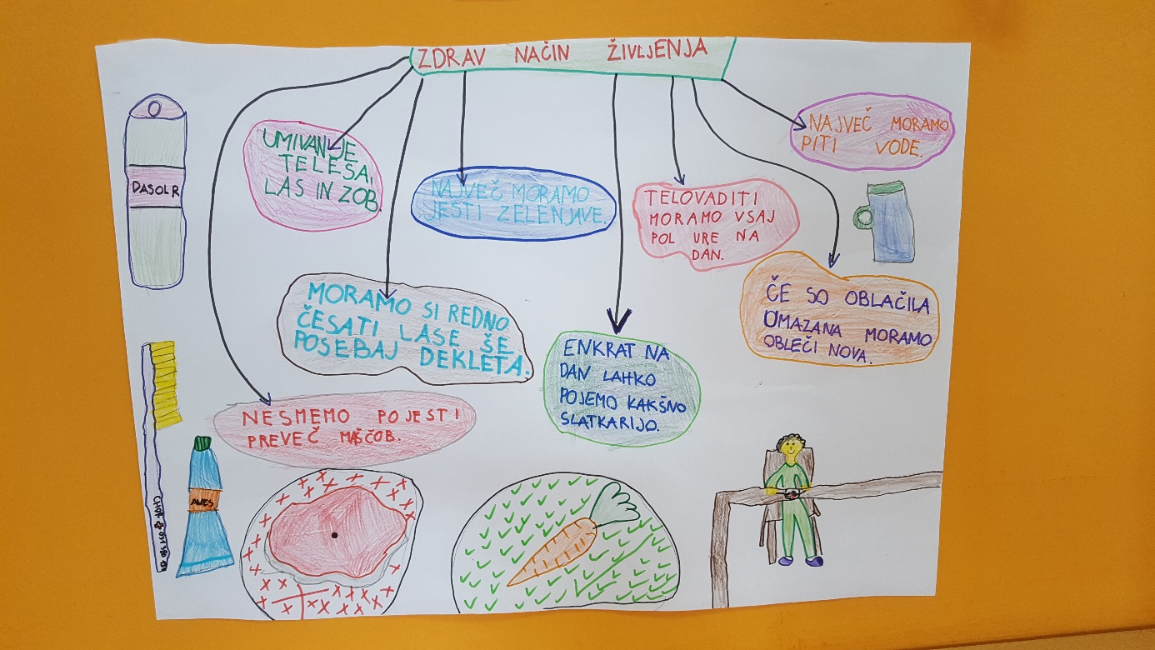

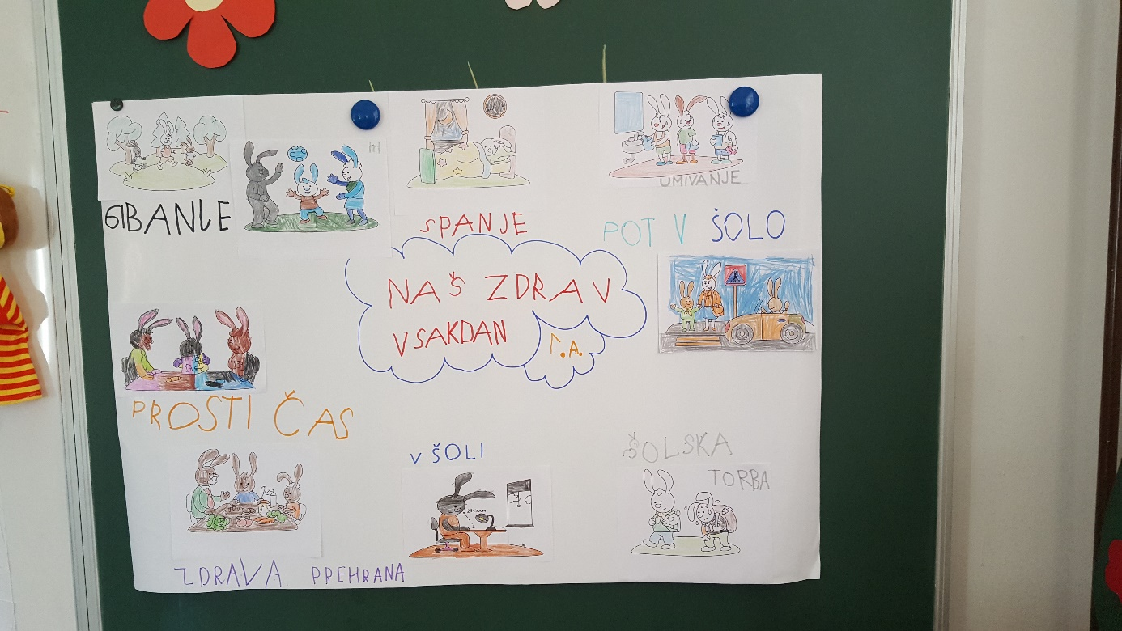

**Četrtek:** TEHNIŠKI DAN (1. – 3. r: EKO DAN)

NARAVOSLOVNI DAN (4. – 5. r: PREPREČEVANJE NEZGOD)

Učenci prvega razreda so se učili pravilnega ločevanja odpadkov, se preizkusili v izdelavi papirja ter izdelovali glasbila iz odpadne embalaže.

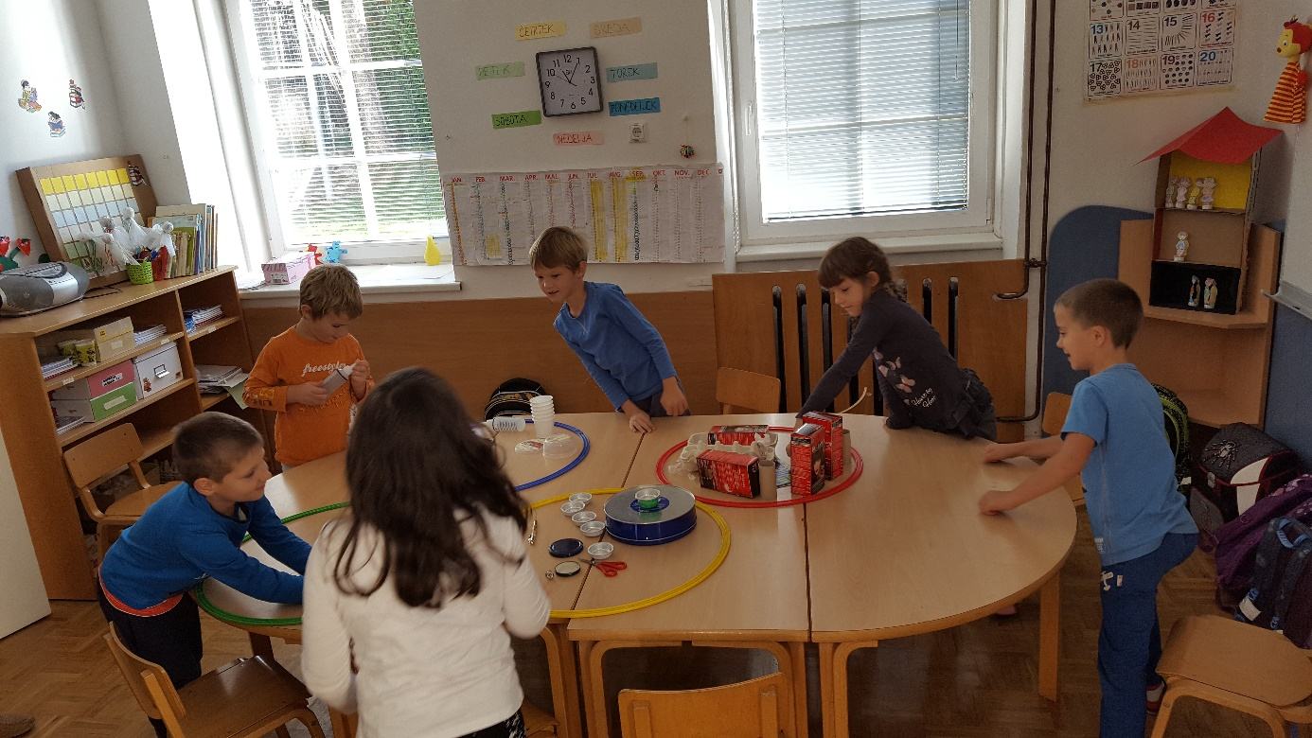

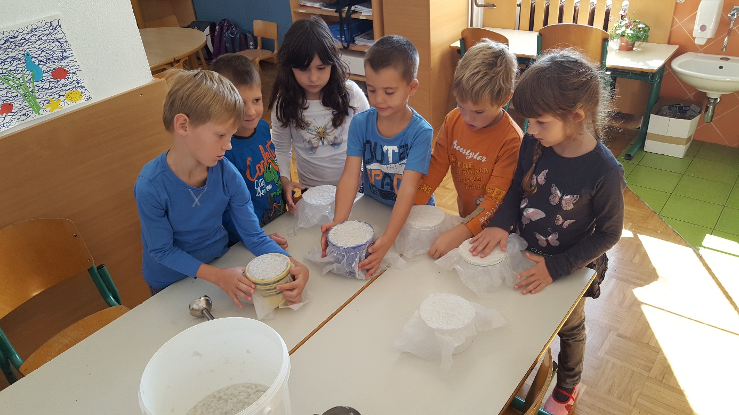

Učenci 2. in 3. razreda so ustvarjali z naravnimi materiali.

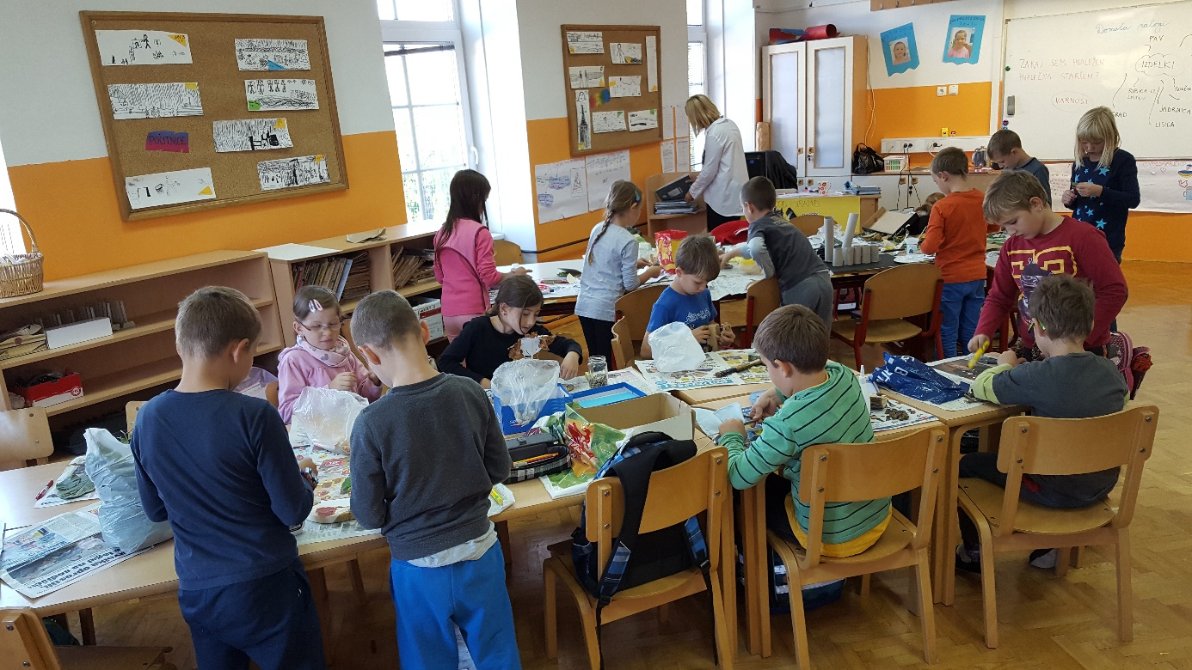

Preprečevanje nezgod pa je bila tema naravoslovnega dne v 4. in 5. razredu. Učenci so dan pričeli z delavnico zdravstvene preventive o preprečevanju nezgod. Obiskali so nas tudi gasilci, ki so nam predstavili preprečevanje nezgod skozi njihov vidik. Ob obisku so se nam pridružili tudi ostali učenci šole in del vrtca. V šoli smo izpeljali tudi poskus evakuacije.

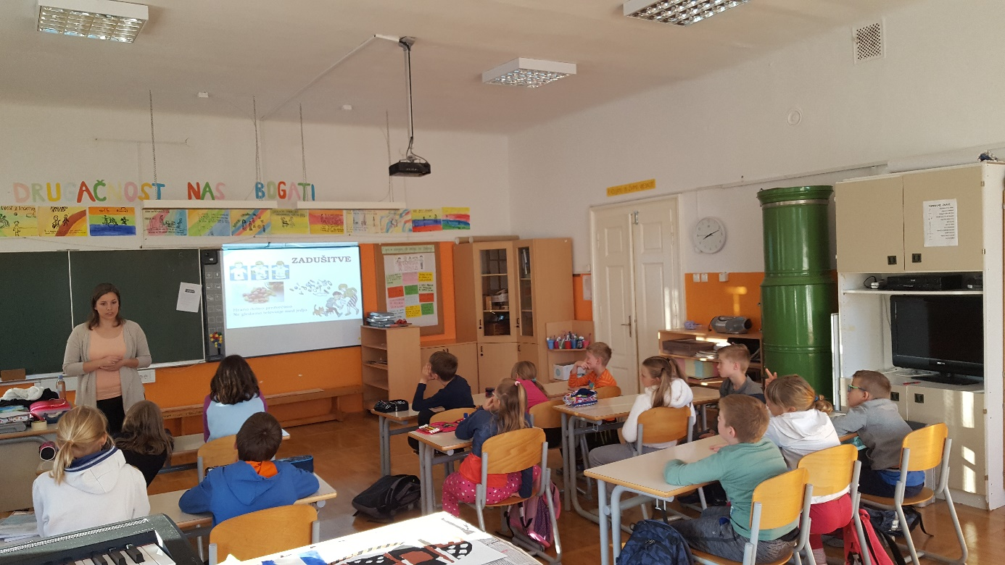

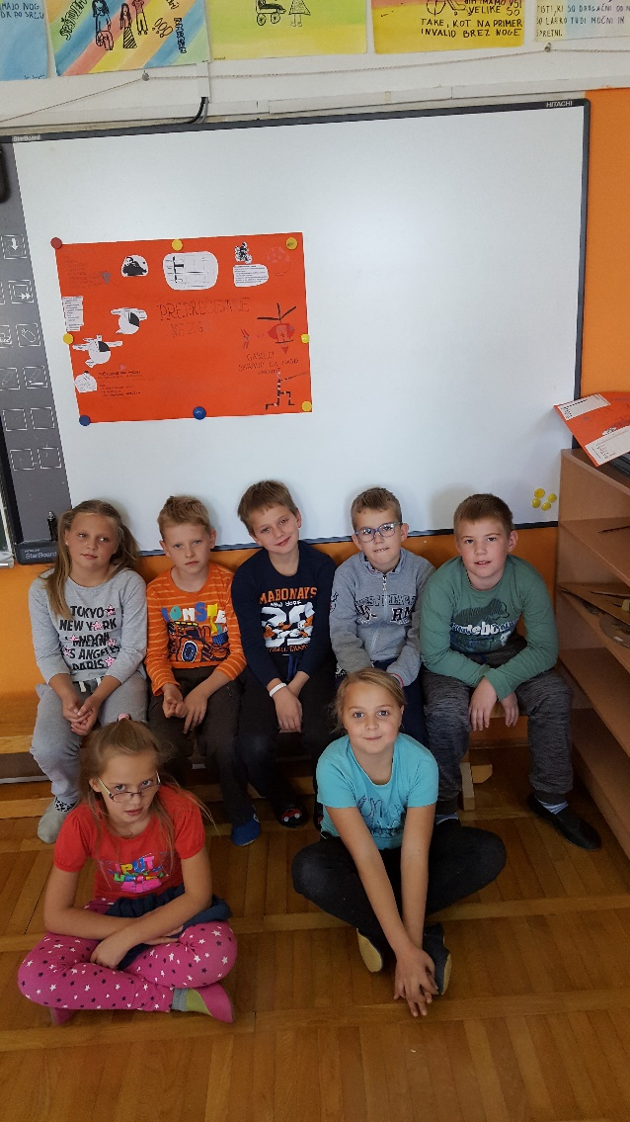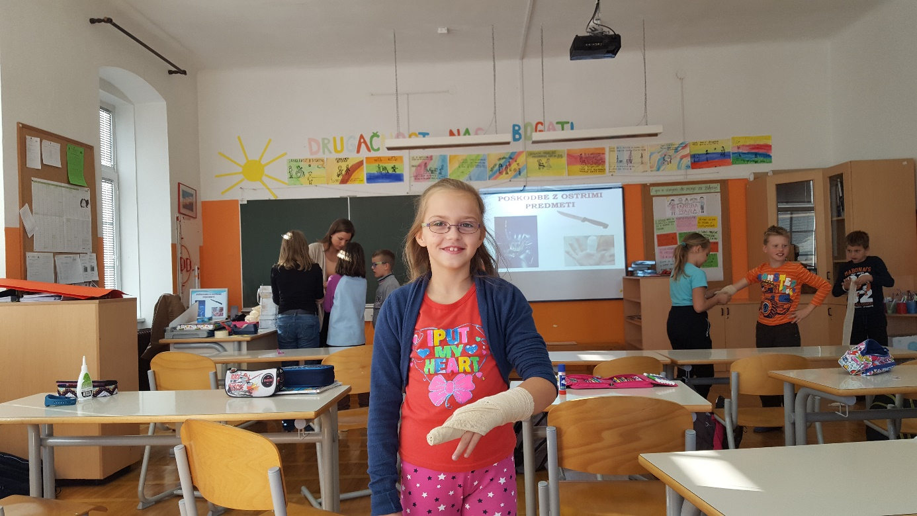

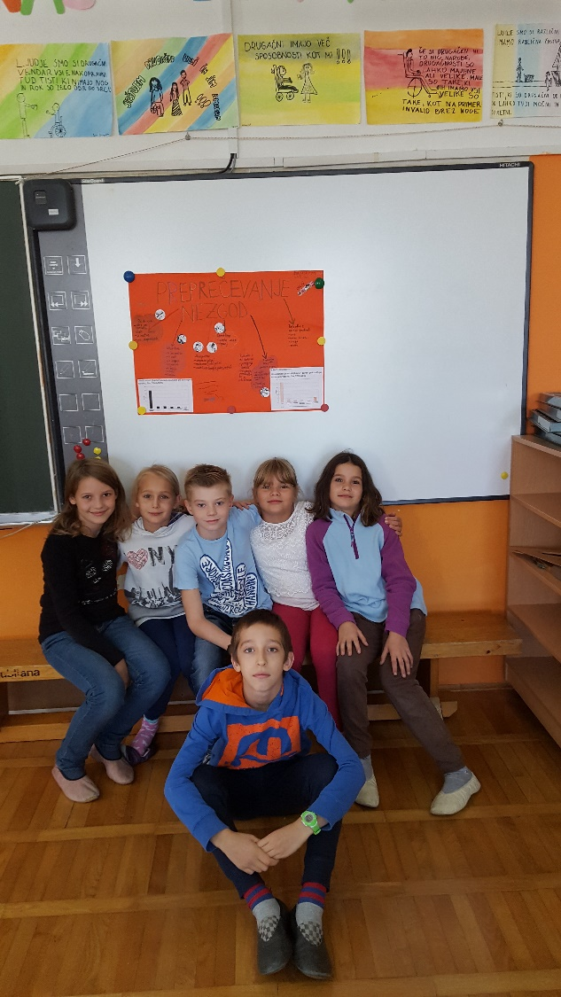

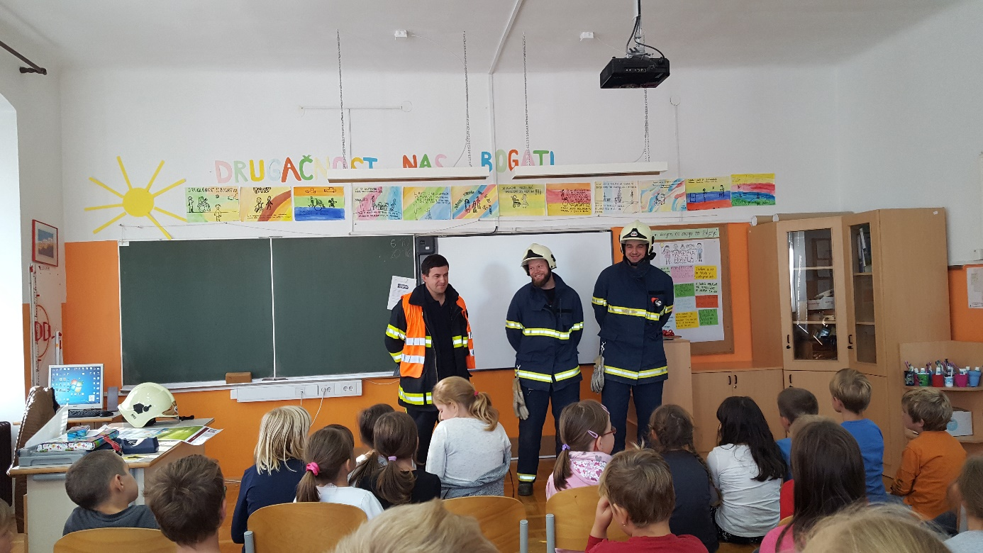

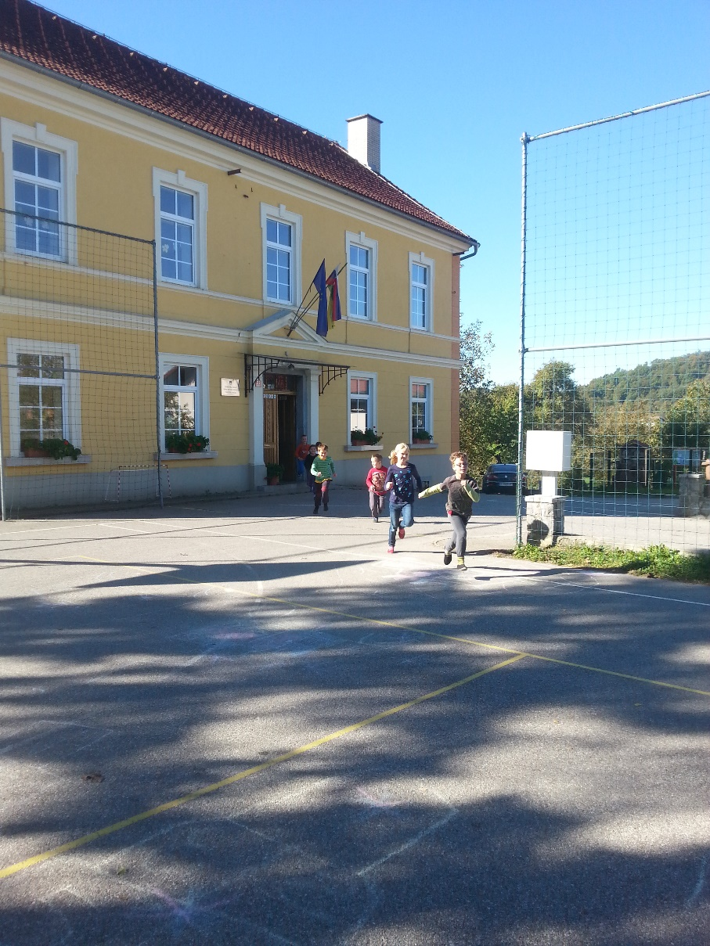

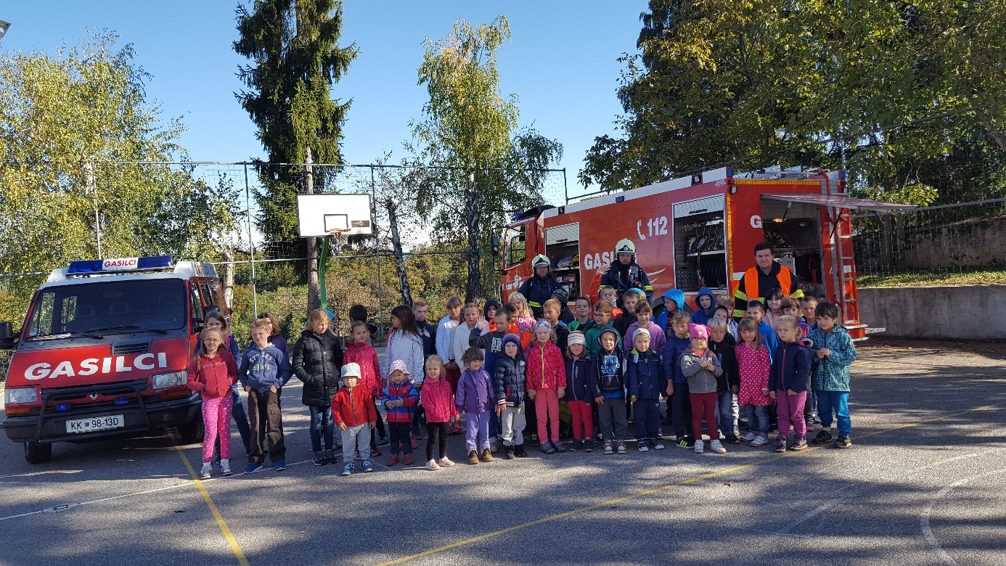

**Petek:** Pogovor/razmišljanje pri RU: Staršem smo hvaležni…

Začetek zbiranja hrane za živali.

Zakaj smo hvaležni staršem? (razmišljanje učencev)

OPB – peka piškotov.

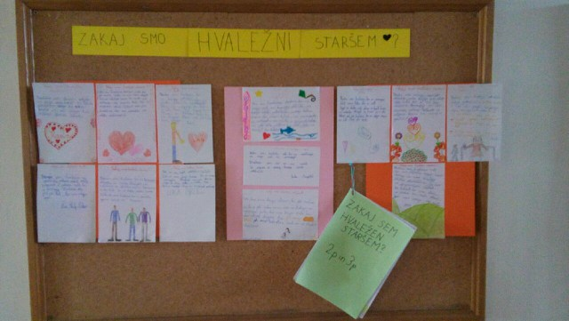

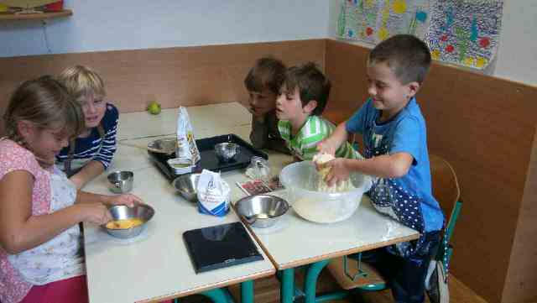

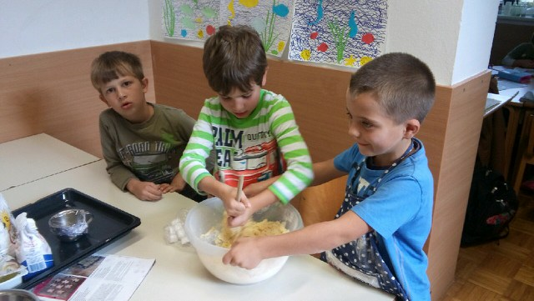

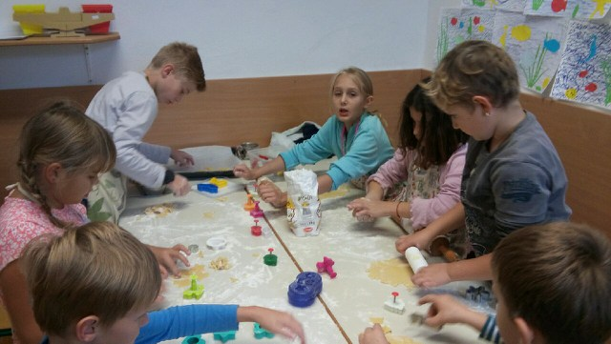

Bučka, 7. 10. 2016 Zapisala: Urška Zidar